VI межрайонная научно-практическая конференция обучающихся общеобразовательных организаций
«Школьная исследовательская инициатива»

Начальная школа

«Сахар – польза или вред?»

Решетников Максим
2 «А» класс
Муниципальное казенное
общеобразовательное учреждение
Калачеевкая гимназия №1
Научный руководитель –
Курлова Светлана Николаевна,
учитель начальных
МКОУ Калачеевкая гимназия №1

г. Калач, 2016
Оглавление

Введение…………………………………………………………………...3
Основная часть
- Что такое «сахар»……………………………………………… …...4
- Сахар – рафинад……………………………………………………..5
- Из чего делают сахар………….………………………………. …...6
- Почему сахар растворяется в воде…………………………… …...7
- Вреден ли сахар для здоровья человека……………...………. ….. 7
Практическая работа … ………………………………………………..11
Заключение ….. ………………………………………………………….12
Список используемой литературы …..………………………................13
Приложение………………...…………………………………………….14

2
Введение.

Сахар — это белый кристаллический порошок, вырабатываемый из сахарного тростника или сахарной свеклы. Сахар-песок состоит из сахарозы и влаги, в воде растворяется полностью, не имеет постороннего привкуса и запаха, на вкус сладкий, на ощупь сухой.
Я взял тему про сахар, потому что мне он очень нравится. Каждое утро, перед тем, как идти в школу я пью чай, иногда с конфетами. Чтобы он был вкусный и сладкий я обязательно в чай кладу сахар. Меня заинтересовало, почему сахар растворяется в чае и во что он превращается. И действительно ли в конфеты добавляют сахар? Ведь я так сильно люблю шоколад и конфеты. Наверное вы все подумаете: «А кто же их не любит!» Но каждый раз, когда я ем конфеты, мне мама говорит: «Не ешь много сладкого, иначе зубы будут болеть». Неужели сахар очень вреден для здоровья. И действительно ли моя мама права. Мне стало интересно: вреден или полезен сахар? Мне очень хотелось узнать, где впервые появился сахар, из чего его изготавливают, каких видов бывает сахар. Правда все-таки или нет, что от него портятся зубы. И почему его нельзя много есть. Ведь сахар присутствует практически во всех продуктах.
Целью моей работы будет:
- изучение положительных и отрицательных воздействий сахара на организм человека;
- ознакомится с процессом переработки сахарной свеклы в сахар;
- провести исследовательскую работу;
- научиться варить леденцы с добавлением сока лимона.
Объект исследования: сахар.
Гипотеза: если сахар употреблять в умеренных количествах, то он вовсе не вреден, а даже полезен.

Основная часть

1.Что такое «сахар».

Сахар (сахароза) – белое, сладкое кристаллическое вещество, выделяемое главным образом из сока сахарного тростника или сахарной свеклы. В чистом виде сахар белый, а кристаллы его бесцветны.
Я прочитал много информации об этом продукте и узнал очень много интересного. Сахар – высококалорийная пища; его энергетическая ценность – 400 ккал на 100 г. Он легко переваривается и легко усваивается организмом. Сахар – важный ингредиент различных блюд, напитков, хлебобулочных и кондитерских изделий. Его добавляют в чай, кофе, какао; он главный компонент конфет, глазурей, кремов и мороженого. Сахар используют при консервировании мяса, выделке кож и в табачной промышленности. Он служит консервантом в вареньях, желе и других продуктах из плодов.
Важен сахар и для химической промышленности. Из него получают тысячи производных, используемых в самых разных областях, включая производство пластмасс, фармацевтических препаратов, шипучих напитков и замороженных пищевых продуктов.
В природе известно несколько сотен различных сахаров. Каждое зеленое растение образует те или иные вещества, относящиеся к этой группе.
Сахар появился в наших краях 150 лет назад и был доступен только богатым слоям населения, так как стоил очень дорого и продавался в аптеках на граммы. Первый российский сахарный завод появился по указу Петра I еще в 1718 году в Санкт-Петербурге. Везли сахарный тростник в Россию и Европу из тропических областей Америки и Карибских островов.
Зайдя на один из сайтов в интернете меня удивило, что долгое время тростниковый сахар являлся предметом роскоши, который был доступен только избранным. В большинстве стран простые горожане и крестьяне пользовались медом.
В 1747 году химик Андреас Зигисмунд Маркграф вывел сладкое вещество из корнеплодов сахарной свеклы, который и сравнил с сахарозой, пришел к тому, что они идентичны. С этого самого открытия сахарная свекла стала конкурентом тростниковому сахару. Их различие состоит в том, что в неочищенном виде тростниковый сахар обладает сладким вкусом и вполне съедобен, а свекольный – очень неприятен на вкус. В очищенном же виде они схожи.

2. Сахар – рафинад.
Сахар-рафинад — пищевой продукт (см. приложение 1). Как делают сахар-рафинад? Здесь обычно используется способ высушивания и прессования сахарного сиропа, который впоследствии режется на кубики. Более сложный и затратный метод допускает изначальное разлитие сиропа по формам, в которые добавляется очищенный сахар. Сырье высыхает в формах, извлекается и разделяется. Сегодня на прилавках можно встретить достаточно дорогой коричневый сахар. Как делают сахар из тростника? Производственный цикл этого продукта схож с циклом сахара из свеклы. Но есть и определенные особенности. Например, сок на первой стадии отжимается с помощью вальцов, а обработка отличается применением небольшого количества извести. Какой сахар более полезный, решает каждый для себя.
Сахар-рафинад вырабатывается в следующем ассортименте: прессованный колотый в мешках, пачках и коробках; прессованный быстрорастворимый в пачках и коробках: прессованный в мелкой фасовке; рафинированный сахар-песок насыпью в мешках и пакетах; рафинированный сахар-песок в мелкой фасовке.

3. Из чего делают сахар.
Сырьем для производства сахара служит сахарная свекла (см. приложение 2) и сахарный тростник (см. приложение 3), произрастающий в районах тропического и субтропического климата.
Давайте рассмотрим технологическую цепочку производства данного продукта из сахарной свеклы. На первых стадиях корнеплоды сахарной свеклы (они, кстати, светлого, а не красного цвета) моют, взвешивают и шинкуют до состояния стружки. Потом из сырья извлекается сок с помощью горячей воды. Сок отделяют от так называемого жома, который передается на корм скоту. Многие, задумываясь над тем, из чего делают сахар, даже не представляют себе, сколько дополнительных компонентов участвует в этом процессе. То, из чего делают сахар, после очистки похоже на сахарный сироп. Его в дальнейшем выпаривают, обрабатывают сернистым газом и еще раз отфильтровывают. На этой стадии в растворе уже содержится около 60% сахара. После чего сырье нужно подвергнуть кристаллизации в вакуумных аппаратах при температуре около 75 градусов Цельсия. Полученные смеси пропускают через центрифуги в результате чего получается кристаллический сахар.
Как же делают сахар из тростника? Как правило, делают сахар из тростника в тропических зонах. И процесс получения тростникового сахара похож на выделение его из свеклы, но более трудоемок. Как и свекла, тростник тщательно измельчается, чтобы легче было отделить сок. Потом проводят полученную массу через специальный пресс. Как правило, тростник дважды отжимается, а между процедурами смачивается водой для разбавления сока. Далее сок, так же как и при свекловичном производстве, очищается, а затем осветляется в отстойнике под давлением и высокой температурой. На следующем этапе производится выпаривание. Для этого используются специальные аппараты, нагрев в которых производится за счет пара, проходящего по замкнутой системе труб. Заканчивается процесс в вакуум-аппаратах. Далее полученное вещество проводят через центрифуги, а внутри остается кристализированный сахар.

4. Почему сахар растворяется в воде?
Если в сосуд с водой поместить кристаллы сахара, то мы можем наблюдать, как количество твердого вещества постепенно уменьшается. При этом вода, в которую были добавлены кристаллы, приобретает новые свойства: у нее появляется сладкий вкус, изменяется плотность, температура замерзания и т.д. Полученную жидкость уже нельзя назвать водой, даже если она неотличима от воды по внешнему виду. Это – раствор.
Растворение сахара в воде происходит из-за физического процесса. Раствор не отстаивается и сохраняется все время однородным. Если раствор профильтровать через самый плотный фильтр, то сахар удается отделить от воды.
Давайте разберемся в том, как происходит растворение веществ. Для этого понаблюдаем, как растворяется добавленный в чай сахар. Если чай холодный, то сахар растворяется медленно. Наоборот, если чай горячий и размешивается ложечкой, то растворение происходит быстро.

5. Вреден ли сахар для здоровья человека.

Сахар сопровождает человека с самого рождения – материнское молоко настолько сладкое, что это даже кажется неприятным любому взрослому. Но только не малышам! И хотя сахар не содержит никаких полезных веществ – ни минералов, ни белков, ни витаминов, совсем без него нельзя. Благодаря сахару в кровь поступают вещества, питающего мышцы, сердце, печень. Сахар положительно воздействует на центральную нервную систему и стимулирует работу мозга.
Сахар (а точнее, глюкоза), содержащийся в крови, служит единственным источником питания для головного мозга, обеспечивая его необходимой энергией для нормальной работы. Если мозг не получает достаточного количества глюкозы из крови, то наступает кризис: вставая со стула, вы ощущаете пустоту в голове, головокружение, чувствуете сердцебиение, тошноту, сонливость и отупение (другого слова не подобрать). Все эти симптомы говорят о пониженном содержании сахара в крови. Но раз сахар так важен для организма, то почему же его называют «сладкой смертью»?
Всё дело в очистке или рафинировании. Очищенный от всех примесей (а заодно и от всех полезных веществ) сахар не приносит нашему организму ничего, кроме вреда. Более того, если вы съедите на голодный желудок кусок сахара, бутерброд с вареньем или конфету, то запустите программу, которую выполняет поджелудочная железа – работу по экстренному снижению уровня сахара в крови. Как только в кровь поступает порция сахара, ударная доза инсулина распределяет нужное количество глюкозы в клетки, которые в этом нуждаются, а остатки складывает «про запас». В виде жира, разумеется. Уровень сахара в крови падает, и вы снова чувствуете голод! Замкнутый круг, из которого очень сложно вырваться. Сахар резко повышает уровень инсулина, а для некоторых раковых клеток сахар является питанием и используется для их роста и развития.
Специалисты рекомендуют употреблять не более 12 чайных ложек сахара в день. Это не только тот сахар, что вы кладёте в чай или кофе. На самом деле сахар может обнаружиться в самых неожиданных продуктах – стоит только внимательно почитать этикетки. Производители часто маскируют сахар под другими названиями. На этикетке может быть написано «сок сахарного тростника», «подсластитель из кукурузы», «кукурузная патока, богатая фруктозой», «мёд», «коричневый сахар-сырец», «ячменный солод», «неочищенный сахар-сырец» – суть не меняется. Современный человек съедает до 30 ложек сахара в день!
Так что же, в таком случае, есть, чтобы не навредить своему организму? Тут необходимо помнить об одном важном правиле, или, точнее, принципе разделения продуктов питания на продукты, содержащие простые и сложные углеводы. Рассматривая вопрос пользы и вреда сахара, необходимо обязательно отметить, что, несмотря на боязнь угрозы заболевания сахарным диабетом, этот сладкий продукт иногда называют «витамином радости». Когда клетки мозга испытывают значительный недостаток в глюкозе, умеренное употребление сахара эффективно повышает работоспособность, активным образом понижает плохое настроение, снижает головную боль. В то же время, этот сладкий продукт является основной причиной сжигания кальция, огромное количество которого тратится на усвоение рафинированного сахара. Чрезмерное употребление сладкого ведёт к нарушению обмена веществ, и, как следствие, — ожирению и сахарному диабету.
И все же моя мама была права, когда говорила: «Не ешь много сладкого, иначе зубы будут болеть». Действительно, сладкое разрушает зубную эмаль. В ротовой полости повышается кислота, развиваются болезнетворные бактерии, что приводит к кариесу зубов. Это считается немаловажным фактором при обсуждении пользы и вреда сахара. В тоже время я часто слышу, как сладости усиленно пропагандируются и рекламируются. Производители, изготавливающие конфеты, шоколад, карамель, прохладительные напитки, крайне заинтересованы в их продаже. Я считаю, что лучше употреблять фрукты и сухофрукты, ведь фруктоза значительно полезнее, говоря о пользе и вреде сахара. Старайтесь вести активный образ жизни, найдите другие источники получения удовольствия, тогда вас станет меньше тянуть на сладкое.
Я еще раз хочу отметить положительные свойства сахара, так как это все-таки необходимый для человека продукт, и отказываться от него полностью было бы ошибкой. Сахар повышает настроение, что немало важно в наше неспокойное время. Вспомните, когда вы выпиваете чашечку горячего, сладкого чая, как меняется ваше настроение. То, что до этого казалось раздражительным, после порции сладенького может стать не таким уж важным.

Практическая работа.
Я решил понаблюдать, как растворяется сахар в воде.
Для начала я взял два стакана, насыпал одинаковое количество рассыпчатого сахара. Один стакан я залил холодной водой (см. приложение 4), а другой горячей (см. приложение 5). Потом я размешал сахар и смотрел, как кристаллики сахара плавают в воде. Помешав сахар в двух стаканах, я ждал, когда он растворится. В том стакане, в который я лил горячую воду, сахар растворился за несколько секунд. А в стакане с холодной водой сахар растворялся около двух минут. Значит, чем температура выше, тем сахар растворяется в воде быстрее.
После этого мы с мамой сделали еще опыт: насыпали один стакан сахара в кастрюлю, налили семь столовых ложек воды, добавили несколько капель лимона и поставили на газовую плиту. Все это я стал размешивать, сахар нагревался, менял цвет, становился коричневый, жидкий и очень вкусно пах карамелью (см. приложение 6). Затем получившуюся массу мы вылили в формочки (см. приложение 7). Спустя некоторое время эта масса застыла. У нас получилась очень вкусная и ароматная карамель, в виде леденца (см. приложение 8). Леденец оказался сладким и вкусным.
Мне стало интересно, а если этот леденец опустить в стакан с водой, что с ним будет. Леденец начал постепенно растворяться в воде. Через некоторое время растворился полностью. Вода стала коричневой, такого же цвета, как и леденец. На вкус вода была сладкой (см. приложение 9).
При проведении опытов я узнал, что сахар в горячей воде растворяется быстрее, чем в холодной. При нагревании сахар меняет форму и цвет, превращается в загустевшую массу и застывает. Эта загустевшая масса растворяется в воде.

Заключение
Так все-таки вреден ли сахар для здоровья человека или полезен?
В ходе исследования я узнал, что без сахара обойтись невозможно, так как клетки мозга испытывают значительный недостаток в глюкозе, умеренное употребление сахара повышает работоспособность, активным образом понижает плохое настроение, снижает головную боль. Этот сладкий продукт иногда называют «витамином радости». Сахар не только лакомство, но и очень полезный продукт. В то же время, этот сладкий продукт является основной причиной сжигания кальция. Чрезмерное употребление сладкого ведёт к нарушению обмена веществ, и, как следствие, — ожирению и сахарному диабету. Сахар резко повышает уровень инсулина, а для некоторых раковых клеток сахар является питанием и используется для их роста и развития. Сладкое разрушает зубную эмаль, в ротовой полости повышается кислота, развиваются болезнетворные бактерии, что приводит к кариесу зубов. Все-таки лучше употреблять фрукты и сухофрукты, ведь фруктоза значительно полезнее, говоря о пользе и вреде сахара. Старайтесь вести активный образ жизни, найдите другие источники получения удовольствия, тогда вас станет меньше тянуть на сладкое. Это считается немаловажным фактором при обсуждении пользы и вреда сахара.
Я сделал для себя вывод, что употреблять сахар следует только в разумных количествах. Дневная норма потребления сахара составляет не более 50 граммов (10-12 чайных ложек). Я буду стараться употреблять больше фрукты и сухофрукты и меньше есть конфеты и шоколад.

Список используемой литературы.

- Сайты: http://fb.ru/article/119276/vyi-znaete-iz-chego-delayut-sahar.
- WWW.Grandars.ru – материалы.
- Krugosvet.ru – энциклопедия.
- Elow:http://eihow.ru/iz-chego-delajut-sahar?
- Ru.wikipedia.org.
- http://www.kakprosto.ru/kak-2334-kak-delayut-sahar#ixzz40auf05Hu.
- Большая советская энциклопедия: Силин П.М., Технология сахара, 2 изд., (М., 1967).

Сахар- рафинад. Приложение 1
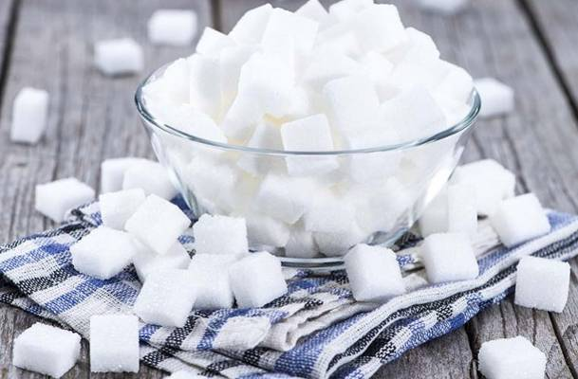
Рис.1 Сахар- рафинад

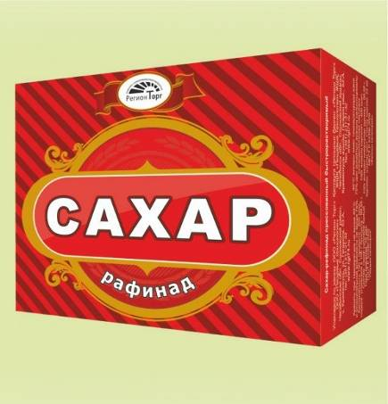
Приложение 2

Рис.2 Сахар- рафинад в упаковке.

Из чего делают сахар. Приложение 2

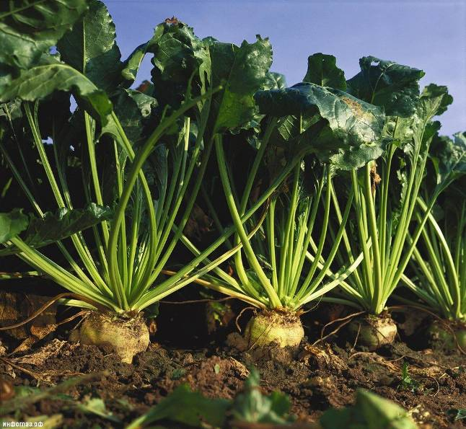

Рис.1 Сахарная свекла.

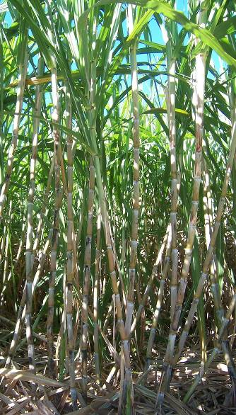

Рис.2 Сахарный тростник.

Практическая работа Приложение 3

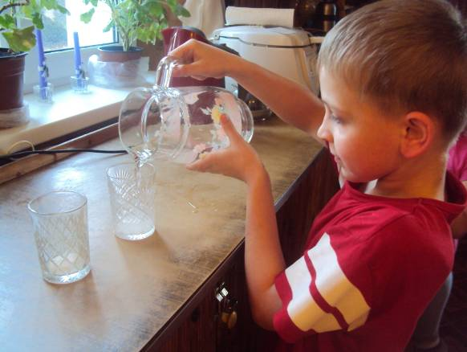

Рис.1 Я наливаю в стакан холодную воду.

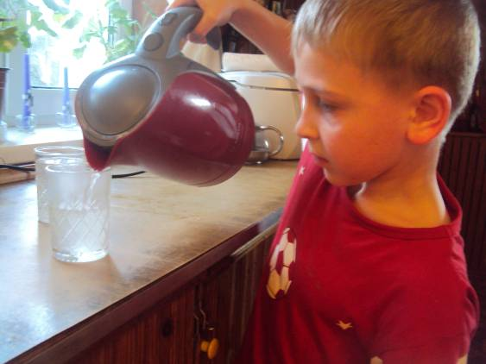
Рис.2 Затем я наливаю в стакан горячую воду.
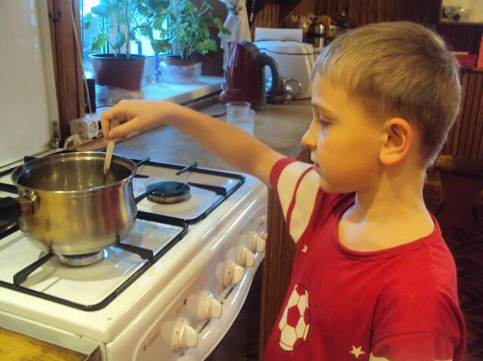
Рис.3 Я варю сахар.

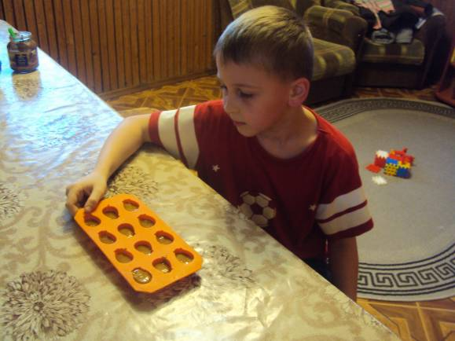

Рис.4 Получившуюся массу я залил в формочки.
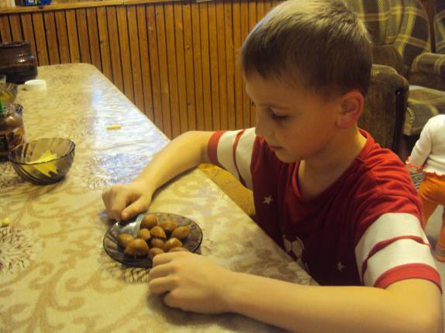

Рис.5 Получилась вкусная ароматная карамель в виде леденца.

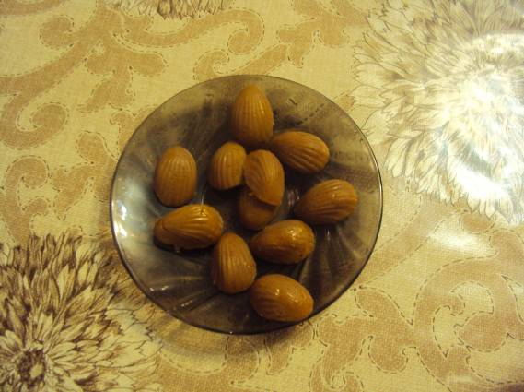

Рис.6 Готовая карамель.
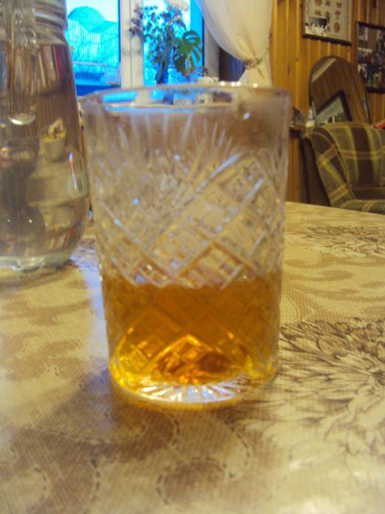

Рис.7 Мой леденец растворился в воде, и вода стала коричневой.

